DOCUMENTACION
WIREFRAMES Y MOCKUPS
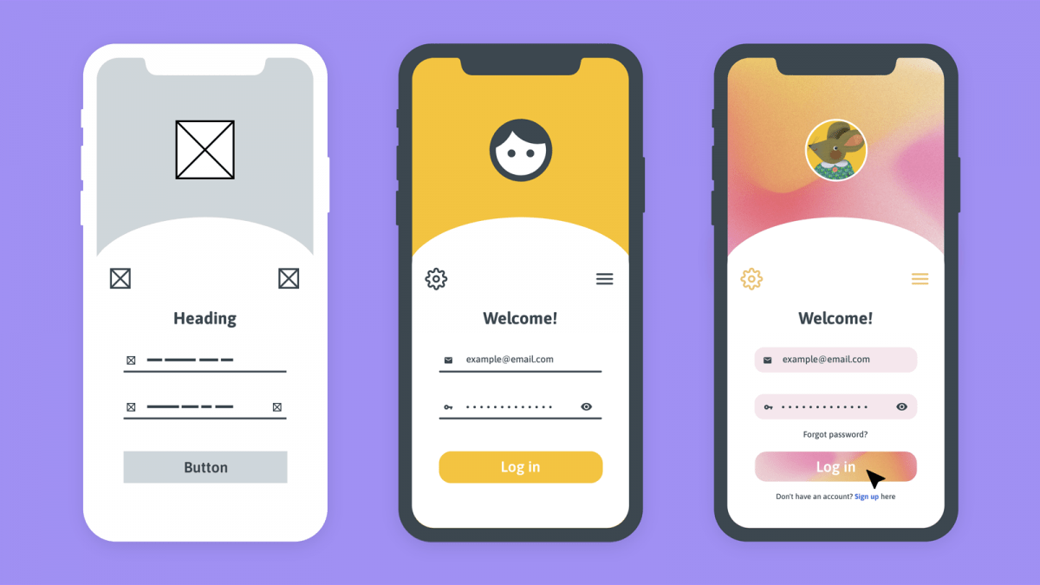

Nom i cognom: Carles Molina Espinós
Curs: 2n CFGS DAW
Indice
Wireframes i Mockups 3
Home 3
Gestion de Usuarios 6
Quienes somos 7
Descripción del producto y sus funcionalidades 8

Wireframes i Mockups

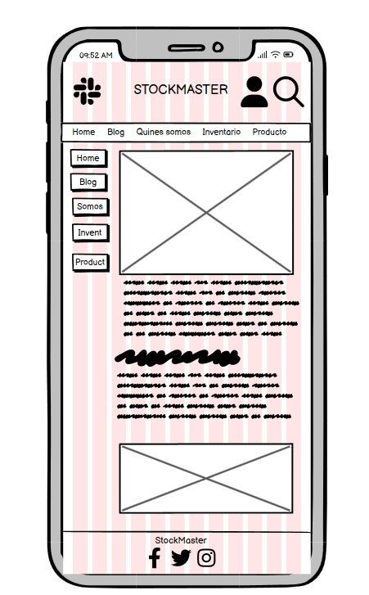
Home
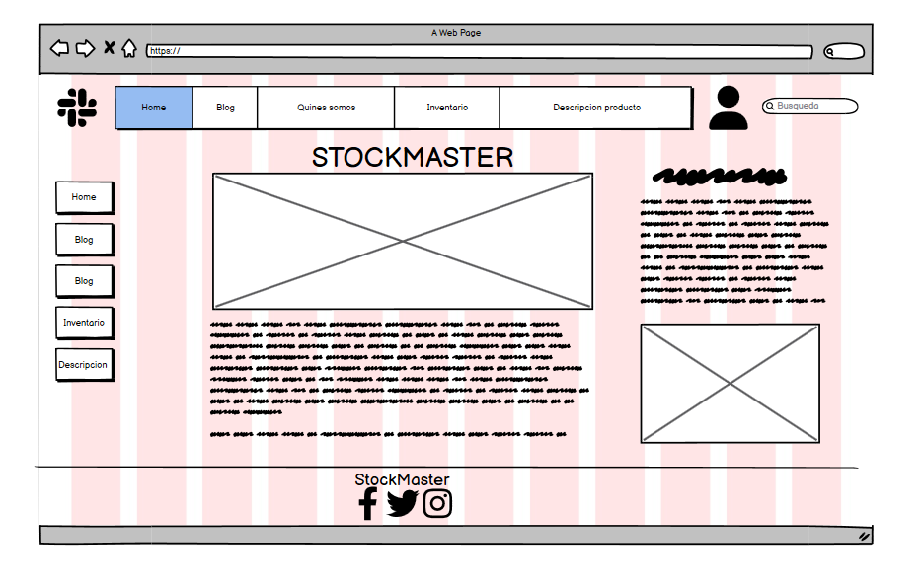

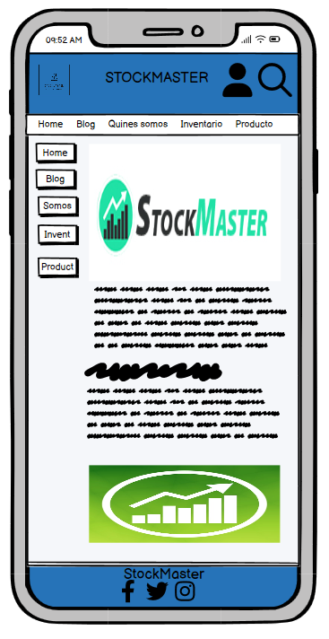

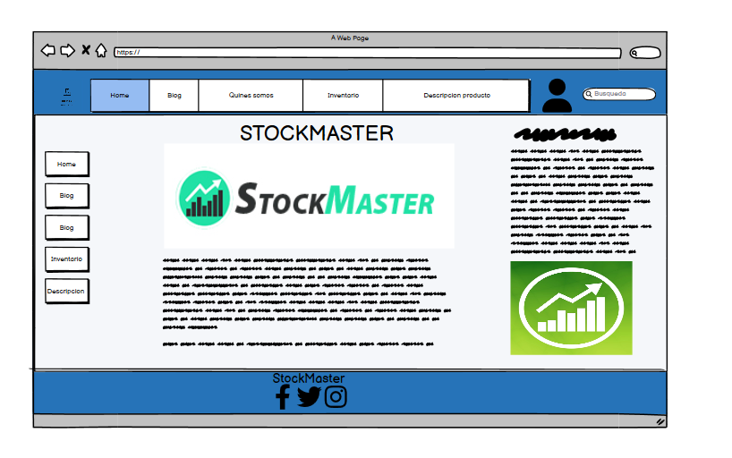

Gestión de usuarios
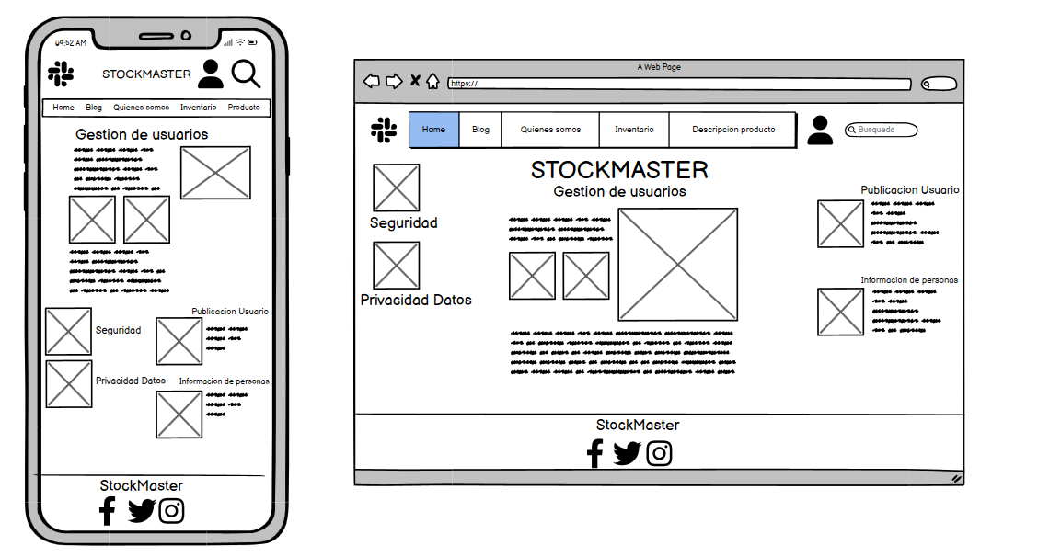
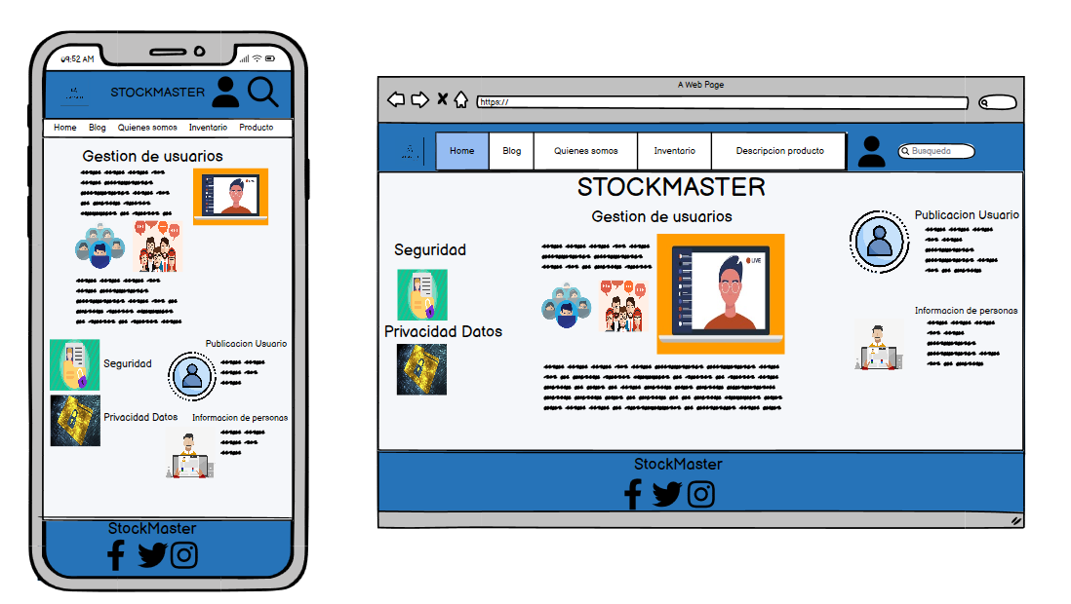

Quienes somos
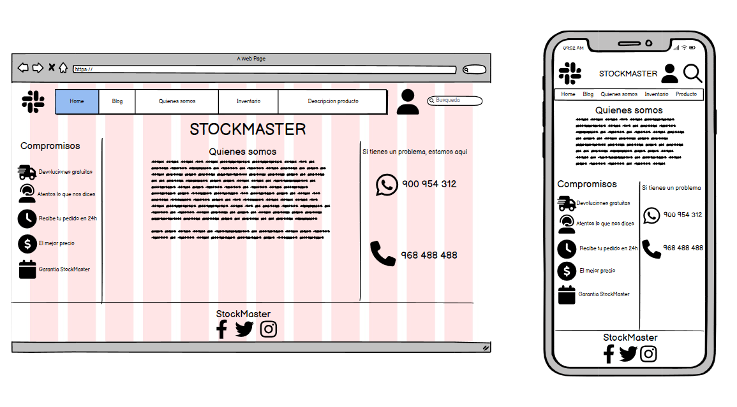
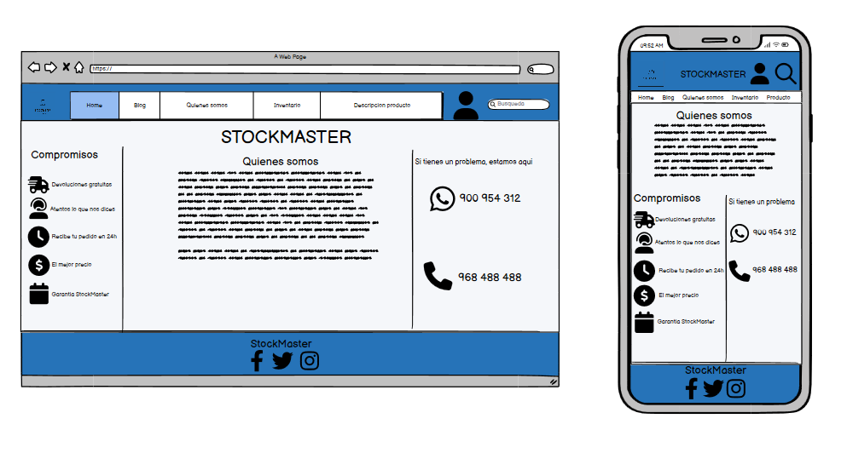

Descripción del producto y sus funcionalidades
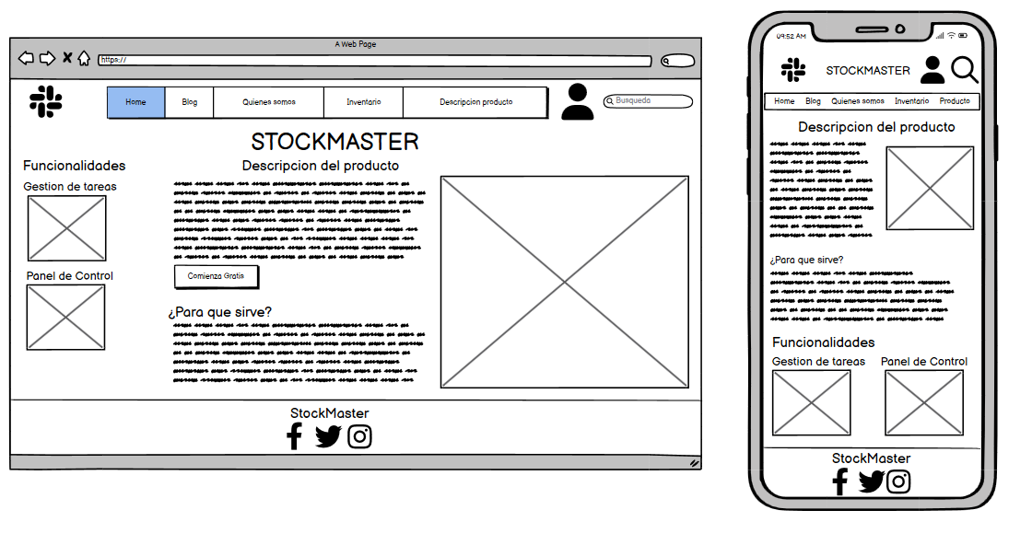
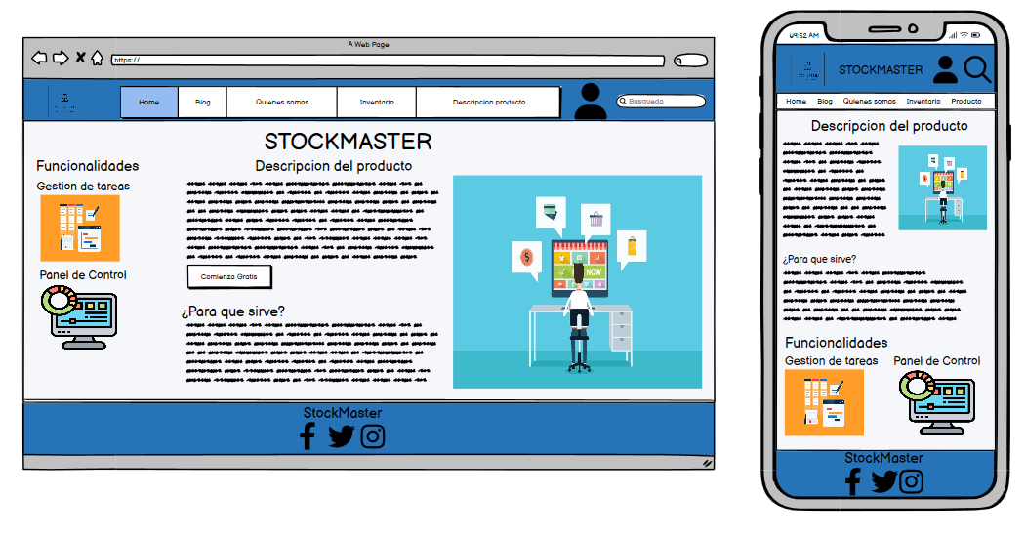

Inventario

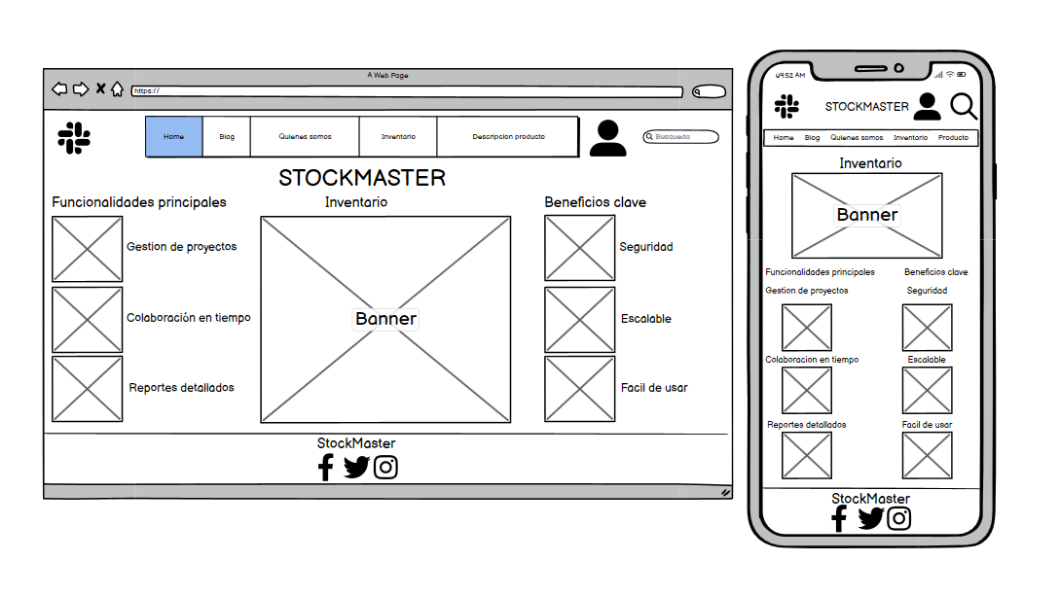
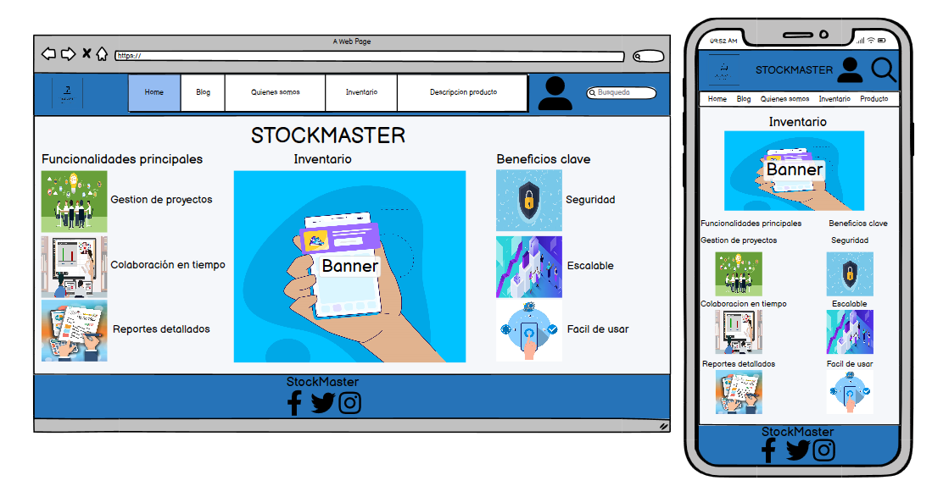

Home

En este wireframe describe la pagina web de inicio de la ap web, mostrando una estructura
general y los componentes clave que se han diseñado para garantizar una experiencia de usuario óptima.

Componentes del wireframe:
Header:
- Logo: Sirve como enlace a la pagina de inicio y representa una imagen de nuestra web ap
- Menú de navegación: Representa o contiene los enlaces principales de las secciones del sitio
- Buscador: Representa si quieres encontrar algo en la web ap.
- Login: Para registrar un usuario

Sección del contenido:
- Titulo: Representa el nombre de nuestra web ap
- Botones: Para que puedas irte las otras sección
- Imágenes: Son fotos sobre la nuestra web ap
- Texto del contenido: Habla sobre la web ap

Footer:
- Titulo: Nombre de la web ap
- Iconos de redes sociales: Enlaces a las redes sociales del sitio web

Gestion de Usuarios
En la gestión de usuarios he hecho un módulo para administrar los perfiles,roles y permisos
de los usuarios que interactúan con el sistema.

Componentes del wireframe:
Header:
- Logo: Sirve como enlace a la pagina de inicio y representa una imagen de nuestra web ap
- Menú de navegación: Representa o contiene los enlaces principales de las secciones del sitio
- Buscador: Representa si quieres encontrar algo en la web ap.
- Login: Para registrar un usuario

Sección del contenido:
- Titulo: Representa el nombre de nuestra web ap
- Subtitulo:Representa el nombre de la sección
- Seguridad: Protección para los usuarios
- Privacidad datos: Información personal del usuario
- Publicación Usuario: Pueden publicar el usuario
- Infromacion de personas:Buscar infromacion de otra personas.
- Imágenes: Son imágenes que representa sobre la gestión de usuarios
- Texto del contenido: Sobre como se gestiona usuarios en la web ap

Footer:
- Titulo: Nombre de la web ap
- Iconos de redes sociales: Enlaces a las redes sociales del sitio web

Quienes somos
En la sección de quienes somos esta diseñada para proporcionar información sobre la identidad de nosotros o la empresa, su propósito y su equipo. En esta sección se busca generar confianza en los usuarios al ofrecer una visión clara de la organización y sus valores.

Componentes del wireframe:
Header:
- Logo: Sirve como enlace a la pagina de inicio y representa una imagen de nuestra web ap
- Menú de navegación: Representa o contiene los enlaces principales de las secciones del sitio
- Buscador: Representa si quieres encontrar algo en la web ap.
- Login: Para registrar un usuario

Sección del contenido:
- Titulo: Representa el nombre de nuestra web ap
- Subtitulo: Representa el nombre de la sección
- Compromisos: Reglas que hacemos al cliente que se cumplirá nuestra web ap
- Teléfono: Esta parte dejamos nuestro teléfono al cliente para ver si tiene un problema
- Texto del contenido: Explica quien ha diseñado esta web ap y los propósitos.

Footer:
- Titulo: Nombre de la web ap
- Iconos de redes sociales: Enlaces a las redes sociales del sitio web

Descripción del producto y sus funcionalidades
Es una plataforma innovadora diseñada para facilitar el objetivo principal.
Esta aplicación web es accesible en los dispositivos(teléfonos y ordenadores)
y mejorar la productividad y eficiencia de sus usuarios.

Componentes del wireframe:

Header:
- Logo: Sirve como enlace a la pagina de inicio y representa una imagen de nuestra web ap
- Menú de navegación: Representa o contiene los enlaces principales de las secciones del sitio
- Buscador: Representa si quieres encontrar algo en la web ap.
- Login: Para registrar un usuario

Sección del contenido:
- Titulo: Representa el nombre de nuestra web ap
- Subtitulo: Representa el nombre de la sección
- Gestión de tareas: Pueden administrar una tarea individual desde la concepción hasta el cierre.
- Panel de control: Para ver y manipular la configuración y controles del sistema
- Texto del contenido: Explica la descripción del producto y sus funcionalidades
- Imágenes: Son imágenes que he puesto para representar cada función en la sección

Footer:
- Titulo: Nombre de la web ap
- Iconos de redes sociales: Enlaces a las redes sociales del sitio web

Inventario
En este inventario es útil para desglosar todos los componentes, módulos, funcionalidades.
Ayuda a tener una visión clara de todo lo que implica la plataforma.

Componentes del wireframe:

Header:
- Logo: Sirve como enlace a la pagina de inicio y representa una imagen de nuestra web ap
- Menú de navegación: Representa o contiene los enlaces principales de las secciones del sitio
- Buscador: Representa si quieres encontrar algo en la web ap.
- Login: Para registrar un usuario

Sección del contenido:
- Titulo: Representa el nombre de nuestra web ap
- Subtitulo: Representa el nombre de la sección
- Gestión de proyectos: Practicar de coordinar los procesos,las herramientas, los miembros del equipo para entregar los proyectos que cumplan los objetivos y los requisitos.
- Colaboración del tiempo: Se tiene que hacer con tiempo y con equipo
- Reportes detallados: Tabla que muestra información seleccionada de hasta tres módulos de la web ap.
- Seguridad: Protección en el inventario de la web ap
- Escalable:La web ap se puede expandir o crecer para adaptarse a las nuevas demandas y requisitos.
- Fácil de usar: Es muy fácil de utilizar la web ap
- Banner: Anuncio que muestra que conduzca trafico propietario del anunciante y que genere reconocimiento y consideración general de la marca.
- Imágenes: Imágenes sobre esta sección.

Footer:
- Titulo: Nombre de la web ap
- Iconos de redes sociales: Enlaces a las redes sociales del sitio web

